SOLIDES | solide, cube, parallélépipède, tétraèdre, face, sommet, arête, prisme, pyramide | 61
sommets arêtes
sommets arêtes

faces
face

Cube Parallélépipède
rectangle Tétraèdre
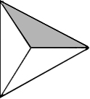

Le cube a ………… faces, ………… sommets, ………… arêtes.
Le parallélépipède rectangle a ………… faces, ………… sommets, ………… arêtes.
Le tétraèdre a ………… faces, ………… sommets, ………… arêtes.
Le cube et le parallélépipède rectangle font partie de la famille des "prismes droits".
Le tétraèdre fait partie de la famille des "pyramides".
fiches 62, 63, 64 - mémo 8G : 4₂

C – P.Fornerod – juin 2001
VOLUME DU CUBE  VOLUME DU PARALLÉLÉPIPÈDE | cube, parallélépipède, volume, arête, prisme droit, solide empilable | 62
Cas général

Pour calculer le volume d'un prisme (solide empilable), on multiplie l'aire de sa base (ici en gris) par sa hauteur :

Vp = Aire_{b} x H
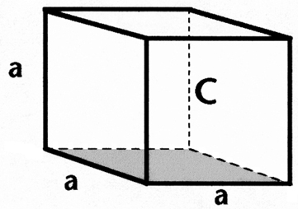
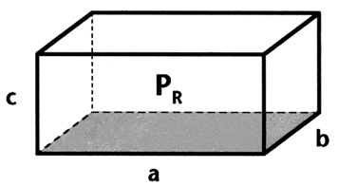

VOLUME D’UN CUBE

Volume de C = a x a x a = a³

a désigne la mesure d'une arête.

VOLUME D'UN PARALLÉLÉPIPÈDE RECTANGLE

Volume de P_{R} = a x b x c

a, b, c désignent les mesures
des arêtes (longueur, largeur, hauteur)
exprimées dans la même unité.

Le cube, le parallélépipède rectangle, et le cylindre sont des prismes droits.

fiches 39, 63 - mémo 8G : 4₂ - math 8G : p. 59 à 85
C – P.Fornerod – juin 2001
VOLUME DU PRISME | prisme triangulaire, hauteur, base, volume, "toblerone", solide empilable | 63
Le cube, le parallélépipède rectangle, le cylindre, le "toblerone" sont des prismes droits.
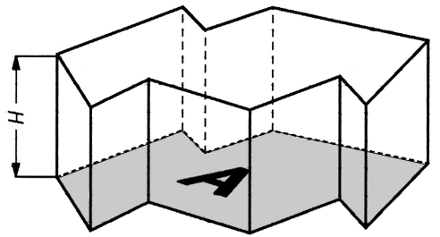
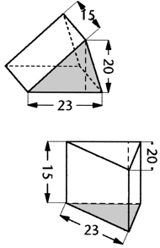
Pour tous les volumes dits "empilables" la démarche est la même:

1) Transformer toutes les dimensions dans la même unité
2) Calculer l'aire de la base (aire de A)
3) Multiplier la réponse de 2) par la hauteur H

Cas général :

V_{p} = aire de la base (A) x Hauteur

Exemple :

le « toblerone »

- toutes les cotes sont en cm

- Aire de base :

A_{b} = = 230

- V_{pt} = 230 x 15 = 3450 (en cm³)

fiches nº 39, 62, 64 - mémo 8G : 4₁ , 4₂
C – P.Fornerod – juin 2001
VOLUME D'UN CYLINDRE DROIT | cylindre, volume, base | 64
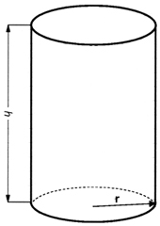

Volume de C_{d} = π x r² x h

π x r² désigne l'aire de la base du disque (Aire_{b})

h désigne la mesure de la hauteur.

- Si h est exprimé en cm et π x r² en cm², alors le volume est en cm³.

- Si h est en mètres, et π x r² en m², alors le volume est en m³.
fiches 39, 57, 62, 63 - mémo 8G : 4₂ - math 8G : p. 59 à 85
C – P.Fornerod – juin 2001
VOLUME D'UN SOLIDE POINTU | pyramide, cône, solide pointu, génératrice, base, volume | 65
Le volume d'un solide pointu se calcule en multipliant l'aire de sa base par le tiers de sa hauteur :

V_{p} =
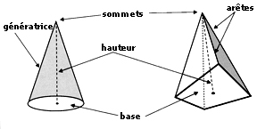

Exemple: Un cône mesure 18 cm de haut. Sa base est un disque de 8 cm de diamètre.
1) Calcul de l'aire de la base : A_{b} = π x r²  3,14 x 4 x 4  50,24 (en cm²)
2) Calcul du volume : V_{c} =  301,44 (en cm³)

fiche 39, 57, 64 - mémo 9G : 3₁ , 3₂ - math 9G : p. 58 à 75

C – P.Fornerod – juin 2001
AIRE LATÉRALE | aire latérale, génératrice, face, apothème | 66
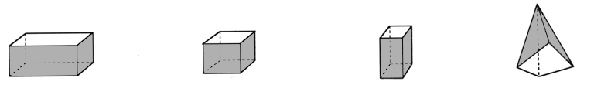
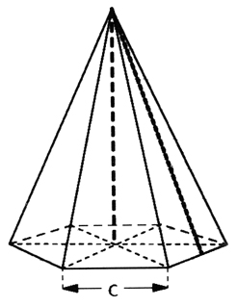
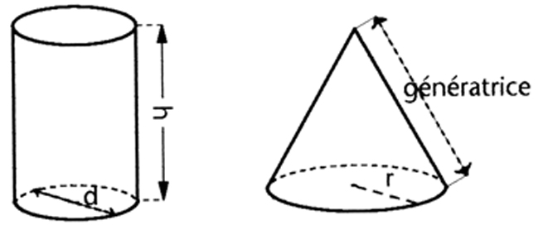

Aire latérale : Aire latérale

π x d x hauteur π x d x génératrice
L'apothème: c’est la hauteur d'un triangle formant une face d'un solide.
Sur les figures ci-dessous, l'aire latérale apparaît en gris. Ce sont les faces, les "murs".
Les "plafonds" et les "planchers" ne comptent pas.

Pour calculer l'aire latérale des formes régulières, il suffit de trouver celle d'une des faces et de la multiplier par le nombre de faces (pyramides régulières, cubes). Pour le cône et le cylindre, voir ci-dessous.

L'apothème permet de
calculer l'aire de cette face :
A_{f} = Aire_{1 face} =
→ Aire lat. = Aire_{1face} x 6

fiche 39, 67 - mémo 9G : 3₁ , 3₂ - math 9G : p. 46 à 57
C – P.Fornerod – juin 2001
DÉVELOPPEMENT | solide, dessin, aire latérale, aire totale, volume | 67
Le développement est la représentation d'un solide (d'un volume) "à plat" sur le papier, pour pouvoir le construire.
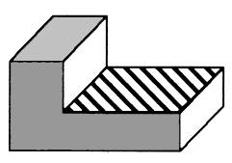A
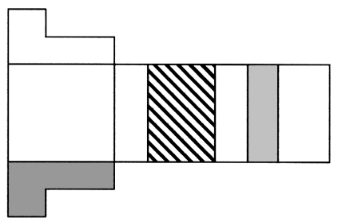
développement de A
Le développement est très pratique pour "calculer" ou "voir" les faces. Elles sont dessinées ici en .
1, 2, 3, 4, 5, 6 sont les faces latérales de la pyramide
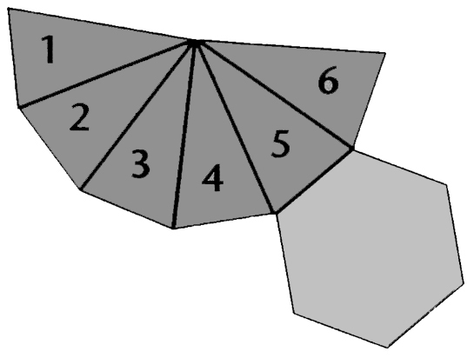
Pour trouver l’aire totale, ajouter à l’aire latérale.

.
fiches 66, 70, 71 - brochure de dessin géométrique et technique (Henry-Giroud-Glauser)

C – P.Fornerod – juin 2001
AIRES ET VOLUMES COMPLEXES | aire, volume, complexe | 68
Aires complexes

Pour calculer l'aire d'une forme complexe, on découpe cette forme en figures dont on sait calculer l'aire. On additionne ensuite les aires trouvées.

Ci-dessous, un exemple de découpage
(il y en a d'autres).

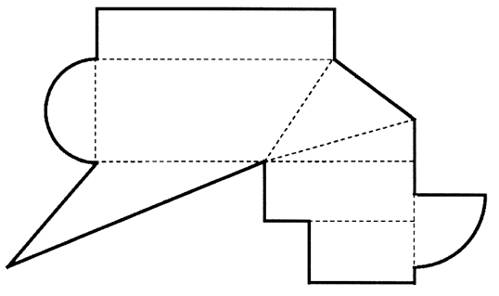
Volumes complexes

Pour calculer le volume d'un solide complexe, on découpe cette forme en solides dont on sait calculer le volume. On additionne ensuite les volumes trouvés

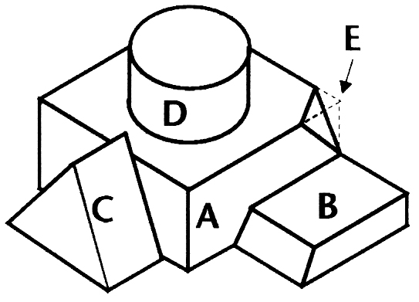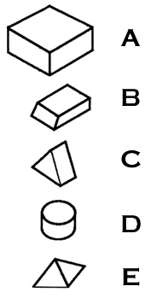

V_{T} = V_{A} + V_{B} + V_{C} + V_{D} - V_{E}

fiches 54 à 57, 61 à 65 - mémos de géométrie
C – P.Fornerod – juin 2001
PERSPECTIVES | perspectives, cavalière, isométrique, fuyante, vraie grandeur | 69
Perspective cavalière

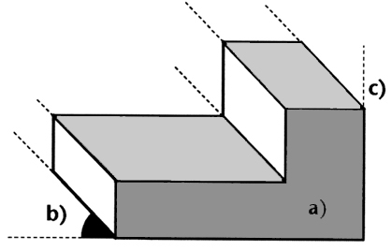

a) Une face au premier plan.
b) La mesure des fuyantes (à 45º) est divisée par 2.
c) Horizontales et verticales sont en vraie grandeur
Perspective isométrique

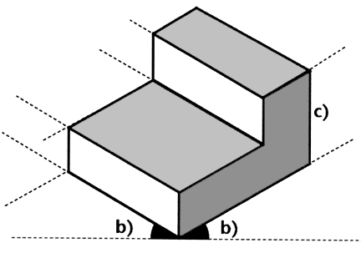

- Une arête au premier plan.
- Les fuyantes, à gauche et à droite, sont à 30º et en vraie grandeur.
- Les verticales sont en vraie grandeur.

fiches 67, 70 - brochure de dessin géométrique et technique (Henry-Giroud-Glauser)

C – P.Fornerod – juin 2001
PROJECTION ORTHOGONALE | projection orthogonale, vue de face, de profil, de dessus, plan, élévation | 70
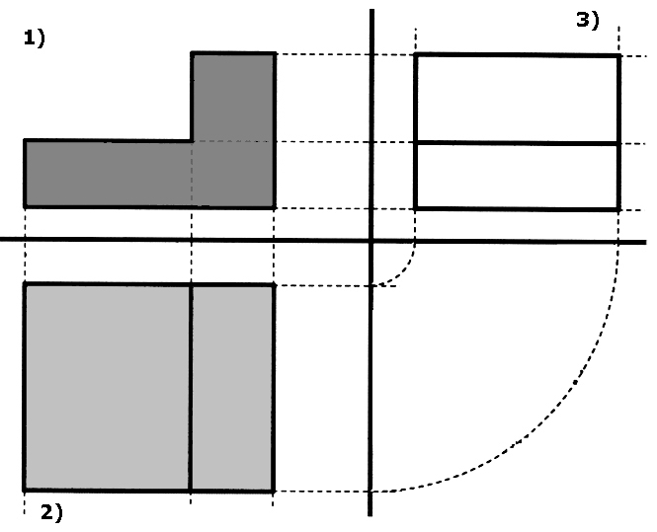
- vue de face, élévation
- vue de dessus, plan
- vue de gauche, profil
C'est comme si on projetait l'ombre du solide contre les parois d'une chambre

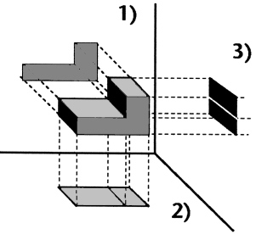
Elle s’utilise pour représenter un solide selon 3 vues.

fiches 67, 69 - brochure de dessin géométrique et technique (Henry-Giroud-Glauser)
C – P.Fornerod – juin 2001
MASSE VOLUMIQUE | masse, volume, densité, g/cm3, kg/dm3, t/m3 | 71
La masse volumique est le rapport entre la masse et le volume d'un corps (selon les unités données ci-dessous).
Les unités usuelles sont: le gramme par centimètre cube (g/cm³), le kg/dm³, la t/m³.
EXEMPLE

Si un corps "pèse" 5 g et qu'il occupe un volume de 8 cm³, sa masse volumique vaut:

= 0.625 g/cm³
Masse volumique de
quelques substances
g/cm³
air : 0.00129
argent : 10.5
eau : 1
fer : 7.86
glace : 0.9
mazout : 0.85
neige : 0.078
or : 18.9
pétrole : 0.84
plomb : 11.3
Formules de base

M_{vol} =

Masse = Volume x M_{vol}

Volume =

La masse volumique de l'eau (pure) vaut 1 kg/dm³.
Si la M_{vol} d'un corps est plus grande que 1, il est, à volume égal, plus "lourd" que l'eau; si sa M_{vol} est plus petite que 1, il est, à volume égal, plus "léger" que l'eau.

Les tables numériques nous renseignent sur la masse volumique
des matériaux; parfois le terme de densité est utilisé (cf mémo 9: 7₄).

fiches : 25, 36, 39 - mémos 9 : 7₃ , 7₄ - Math 9 : p. 161 à 167
C – P.Fornerod – juin 2001
LA CALCULATRICE | machine à calculer, racine, carré, estimer, pi | 72
Lorsqu'on se sert d'une machine, il faut toujours évaluer l'ordre de grandeur du résultat (avant ou après).
Sur la calculatrice, la virgule est remplacée par un point.
La calculatrice possède souvent des touches spéciales très utiles :
x² élever au carré
racine carrée d'un
nombre
% pour cent
sin sinus
cos cosinus
tan tangente
M+, M-, :
(des mémoires intermédiaires pour stocker des résultats)

Il faut savoir utiliser ces touches spéciales.

La touche Π permet d'obtenir le nombre Pi (3,14…) avec une bonne précision.
La calculatrice calcule très vite, rassure et permet de vérifier un calcul.

- La calculatrice ne sait pas faire les problèmes;
- La calculatrice ne détecte pas les erreurs;
- La calculatrice est fragile.

fiches 6, 7, 9, 14 à 17, 57, 58, 59
C – P.Fornerod – juin 2001
RÉSOLUTION DE PROBLÈMES | problèmes, résoudre | 73
1
2
3
7
4
5
6
Dans tous les cas, lis bien la question posée.
Observe et choisis les données dont tu as besoin : toutes les données
ne sont pas forcément utiles ; certaines données aident simplement à
mieux comprendre la situation.. ou à t’embrouiller !

Essaie de représenter la situation au moyen d'un croquis, d'une
représentation graphique, d'un tableau, d'un dessin géométrique.

Essaye de te représenter toute la situation, ce que tu en connais,
ce qui te manque, ce que tu peux trouver facilement.

Avant de commencer à calculer, il faut observer les unités et
opérer les transformations nécessaires.

Évalue l'ordre de grandeur du résultat et compare avec la réalité
que tu connais. Vérifie les calculs que tu as effectués.

Travaille par étapes;
il est souvent impossible de trouver
la réponse en 1 seul calcul.

Lorsque tu as trouvé une réponse intermédiaire, écris à quoi
ce résultat correspond, mets une légende à tes calculs.

C – P.Fornerod – juin 2001
74

